

$NOME
Manuale Software

MAREL srl - FABRIANO (AN) – Italy
www.marelsrl.com

Indice generale

MarelTestBench
MarelTestBench è un'applicazione di acquisizione dati ed elaborazione dati.

Utilizzo del programma
All'avvio il programma senza alcuna configurazione attiva, si presenta come in figura:
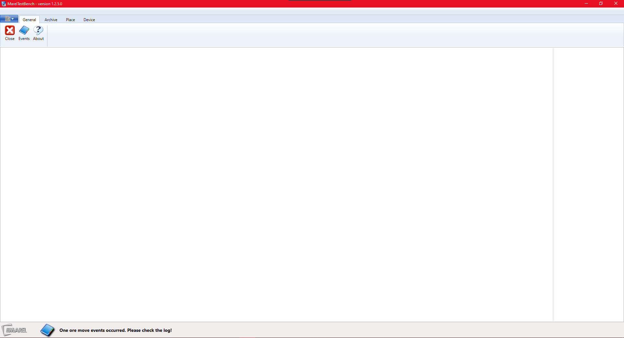
La finestra è divisa in 3 parti , la barra degli strumenti nel lato superiore , la parte centrale dove verranno visualizzate le postazioni configurate ed infine la colonna di destra dove verranno visualizzati tutti i dispositivi configurati nel sistema. Una volta creati sia delle postazione che dei dispositivo , come andremo a vedere nei prossimi capitoli , la videata principale risulterà come nella figura sottostante :
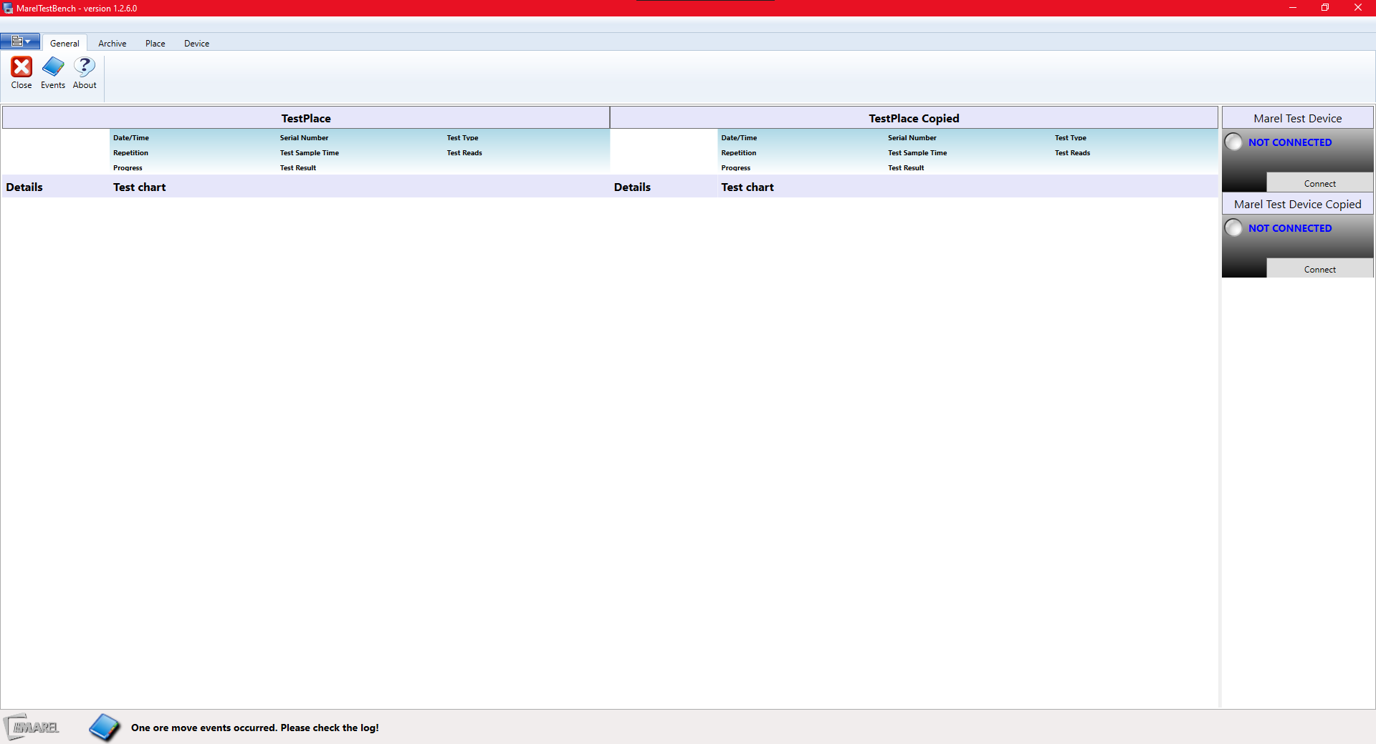
I comandi principali sono fruibili nella barra degli strumenti posta in cima. La barra degli strumenti è divisa in quattro schede : General, Archive, Place, Device Di seguite vedremo come configurare postazioni, dispositivi e canali per iniziare un test. Per procedere sarà necessario configurare i dispositivi installati nel sistema per una corretta comunicazione con gli stessi, configurare una postazione ed infine aggiungere un elemento da testare ed avviare un acquisizione dati.
Di seguito la lista dei comandi disponibili nelle varie schede.

General
Icona | Tasto | Comando
 | Close | Chiude il programma in esecuzione ed interrompe anche eventuali test in esecuzione
 | Events | Apre la finestra degli eventi
 | About | Apre la finestra delle informazioni del software

Archive
Icona | Tasto | Comando
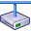 | Devices configuration | Apre la finestra per la gestione dei dispositivi, protetto da password
 | Places configuration | Apre la finestra per la gestione delle postazioni, protetto da password
 | Channels calibration | Apre la finestra per la calibrazione dei canali, protetto da password
 | Channels definitions | Apre la finestra per la gestione dei canali
 | Products | Apre la finestra archivio per la ricerca dei prodotti testati
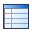 | Values | Apre la finestra per la visualizzazione dei valori letti durante il test
 | Export | Esporta in un file csv i valori acquisiti durante il test dei canali configurati
 | Print | Stampa un rapporto del test eseguito

Place
Icona | Tasto | Comando
 | New Product | Apre la finestra per la creazione di un nuovo prodotto
 | New test | Apre la finestra per la creazione di un nuovo test
 | Edit test | Apre la finestra per modificare il test creato
 | Acquisition | Avvia il test
 | Stop | Interrompe il test in esecuzione fermando l'acquisizione dati
 | Save | Interrompe e salva il test in esecuzione
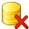 | Delete | Elimina il test selezionato ed i dati acquisiti
 | Expand place | Imposta la schermata della postazione a tutto schermo
 | Minimize place | Minimizza la schermata della postazione
 | Values | Apre la finestra per la visualizzazione dei valori letti durante il test
 | Export | Esporta in un file csv i valori acquisiti durante il test dei canali configurati
 | Print | Stampa un rapporto del test eseguito

Device
Icona | Tasto | Comando
 | Minimize device | Minimizza la schermata del dispositivo
 | Show temperature window | Apre la finestra per la visualizzazione delle sonde di temperatura se configurate
Di seguito verranno spiegate in dettaglio ogni sezione ed ogni tasto funzione incluse in esse.

General Tab
Nella scheda General sono previsti tre bottoni come descritto nel capitolo precedente

Close
Cliccando il tasto Close chiuderemo il programma in esecuzione. Quando si chiude il programma tutti i test in esecuzione vengono interrotti , di conseguenza al successivo riavvio sarà necessario riavviarne dei nuovi.

Events
Cliccando il tasto Events accederemo alla finestra degli eventi :
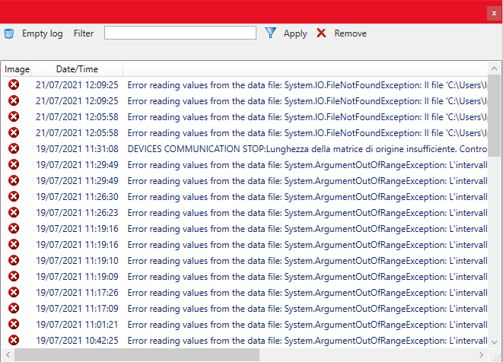
Nella finestra eventi si ha la possibilità di eseguire una ricerca tramite testo , basterà inserire una parola o parte di essa nel campo Filter nella barra degli strumenti e premere il tasto Apply.
Icona | Tasto | Comando
 | Empty Log | Rimuove tutti gli eventi nella lista
 | Apply | Filtra la lista degli eventi in base al testo inserito nel campo Filter
 | Filter | Campo di testo da utilizzare come filtro
 | Remove | Rimuove l'elemento selezionato dalla lista

About
Cliccando il tasto About accederemo alla finestra di informazioni del software, versione , autore e distributore.

Archive Tab

Device configuration
Per aggiungere il dispositivo sarà necessario cliccare sulla scheda Archive e selezionare Devices configuration . Verrà richiesta una password di amministratore per accedere a questa sezione che sarà fornita dalla Marel.
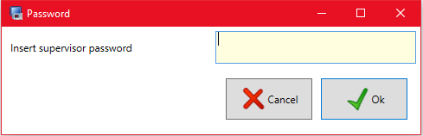
Dopo aver inserito la password ed aver premuto il tasto OK per confermare, accederemo alla seguente schermata :
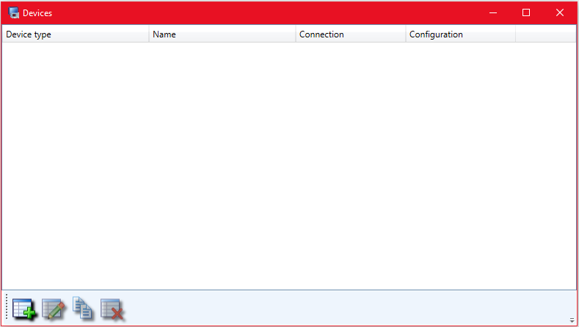
Descrizione dei tasti :
Icona | Tasto | Comando
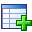 | Nuovo dispositivo | Aggiunge un nuovo dispositivo alla lista
 | Modifica dispositivo | Modifica il dispositivo selezionato dalla lista
 | Copia dispositivo | Copia il dispositivo selezionato ed apre la schermata di configurazione già compilata con i dati di quello precedentemente selezionato
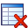 | Cancella dispositivo | Rimuove il dispositivo selezionato dalla lista
 | Ogni aggiunta , modifica , copia o cancellazione di uno o più dispositvi è necessario riavviare il programma per rendere effettiva le modifiche

Nuovo dispositivo
Cliccando sul tasto Nuovo dispositivo , accederemo alla schermata di configurazione dello stesso :
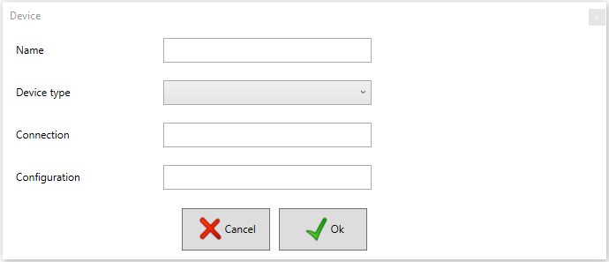
Sarà necessario specificare i seguenti dati :
- Name : nome del dispositvo;
- Device type : tipo del dispositivo , selezionabile da un menu a tendina;
- Connection : inserire l'indirizzo ip del dispositivo xxx.xxx.xxx.xxx;
- Configuration : inserire il tipo di configurazione se necessario;
Selezionado un elemento dalla lista dei Device type verranno visualizzate, per facilitare la configurazione del dispositivo autonomamente, delle informazioni e dei suggerimenti su come completare la configuarzione, come possiamo vedere nella seguente finestra selezionando un IcpDas ET87PXMTCP per il campo Connection e Configuration sono visualizzate le informazioni da inserire.
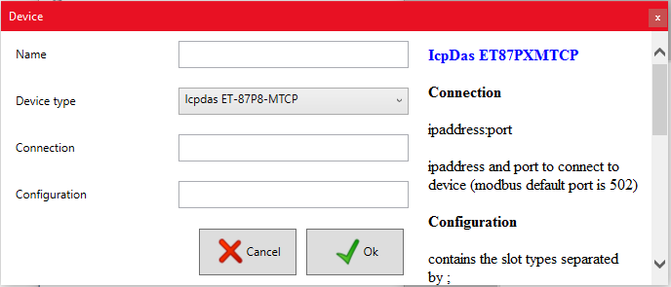
Compilati tutti i campi premere OK per confermare ed aggiungere il nuovo dispositivo.

Modifica dispositivo
E' possibile modificare un dispositivo dopo averlo aggiunto , basterà selezionarlo dalla lista e cliccare sul tasto Modifica dispositivo , il dispositivo sarà evidenziato di giallo se selezionato :
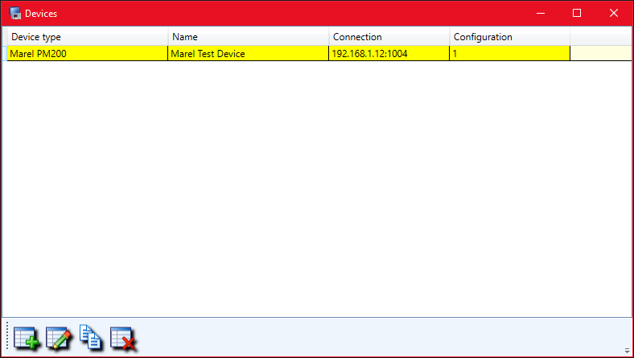
Dopo aver cliccato sul tasto si aprirà la stessa schermata con la quale è stato creato ma con la differenza che i campi Name , Device type , Connection e Configuration saranno già compilati. Una volta modificato uno o più campi basterà cliccare OK per confermare le modifiche ed aggiornare il dispositivo con le nuove informazioni o Annulla per annullare le modifiche.

Copia dispositivo
Selezionado un elemento dalla lista e cliccando sul tasto Copia dispositivo , si aprirà una schermata con i campi Name , Device type, Connection e Configuration già compilati , i quali si potranno modificare come si preferisce , l'unica differenza dal comando di modifica è che confermando premendo OK si aggiungerà alla lista dei dispositivi un ulteriore dispositivo. Nella seguente finestra come esempio è stato copiato il dispositovo Marel PM200 modificando solo il campo Name aggiungendo “Copied” e cliccando OK.
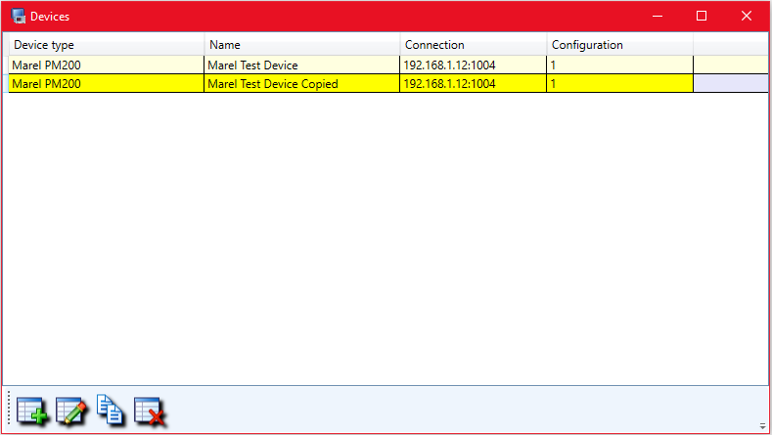

Elimina dispositivo
Selezionado un elemento dalla lista dei dispositivi e cliccando sul tasto Elimina dispositivo , verrà , dopo aver confermato il messaggio di richiesta di cancellazione , eliminato il dispositvo precedentemente configurato direttamente dalla lista e non sarà più utilizzabile.
Un dispositivo eliminato non può essere ripristinato , in caso di errore sarà necessario configurarne uno nuovo

Aggiunta e configurazione di una postazione
Per configurare una postazione è necessario cliccare sul tasto Places configuration nella sottosezione Archives e dopo essersi autenticati con la password amministratore , quella di default è admin, si accederà alla seguente schermata :
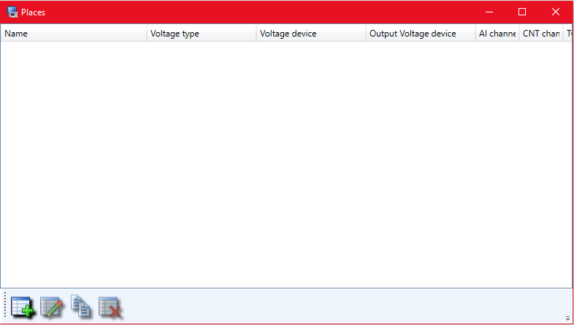
Di seguito la descrizione dei tasti e delle loro funzioni :
Icona | Tasto | Comando
 | Nuova postazione | Aggiunge una nuova postazione alla lista
 | Modifica postazione | Modifica la postazione selezionato nella lista
 | Copia postazione | Copia la postazione selezionata ed apre la schermata di configurazione già compilata con i dati di quella precedentemente selezionata
 | Cancella postazione | Rimuove la postazione selezionata dalla lista

Nuova postazione
Cliccando sul tasto Nuova postazione si aprira la seguente schermata dove verrà visualizzata la finestra di configurazione della postazione :
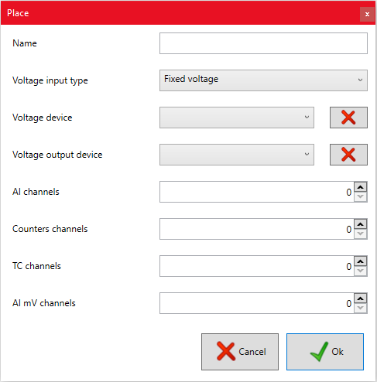
Sarà necessario specificare i seguenti campi per la creazione della postazione :
- Name : Nome della postazione
- Voltage input type : Selezionare la tipologia di ingresso di tensione , la scelta ricade in 4 selezioni, Fixed voltage , Single phase out 1 , Single phase out 2 , Single phase out 3 o Three phase dipende dal dispositvo installato nel sistema ,nel nostro caso sarà un monofase per cui Single phase out 1
- Voltage device : Selezionare il dispositivo da dove leggere le grandezze elettriche, se non si ha configurato un dispositivo di tensione nella configurazione dei dispositivi ( capitolo precedente) la lista sarà vuota
- Voltage output device : Selezionare il dispostivo per la regolazione della tensione della postazione , se non si ha configurato un dispositivo di uscita di tensione nella configurazione dei dispositivi ( capitolo precedente) la lista sarà vuota
- AI channels : Inserire quanti canali analogici saranno assegnati alla postazione
- Counters channels : Inserire quanti canali contatore saranno assegnati alla postazione
- TC channels : Inserire quanti canali termocoppia saranno assegnati alla postazione
- AI mV channels : Inserire quanti canali analogici in millivolts saranno assegnati alla postazione
Il numero di canali analogici , contatore , termocoppie e analogici in millivolts non può essere maggiore del numero totale di ingressi degli stessi , questo numero varia in base all ' hardware installato nel sistema

Modifica postazione
E' possibile modificare una postazione dopo averla aggiunta , basterà selezionarla dalla lista e cliccare sul tasto Modifica postazione , la postazione sarà evidenziata di giallo se selezionata :
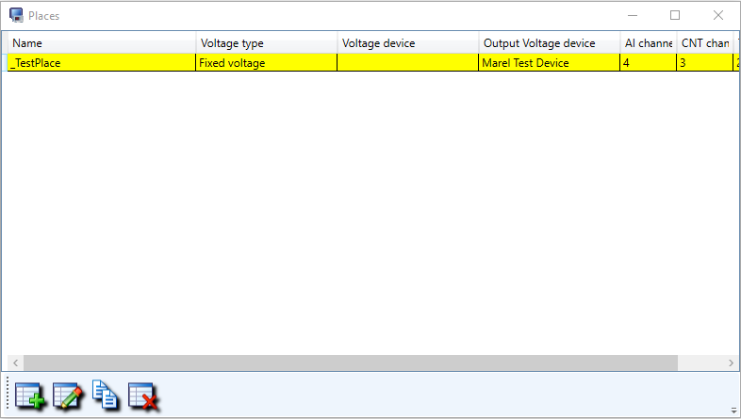
Dopo aver cliccato sul tasto si aprirà la stessa schermata con la quale abbiamo aggiunto questa postazione ma con la differenza che i campi Name, Voltage input type, Voltage device, Voltage output device, AI channels, Counters channels, TC channels e AI mV channels saranno già compilati. Una volta modificato uno o più campi basterà cliccare OK per confermare le modifiche ed aggiornare la postazione con le nuove informazioni.

Copia postazione
Selezionado un elemento dalla lista e cliccando sul tasto Copia postazione , si aprirà una schermata con i campi Name, Voltage input type, Voltage device, Voltage output device, AI channels, Counters channels, TC channels e AI mV channels già compilati , i quali si potranno modificare come si preferisce , l'unica differenza dal comando di modifica è che confermando premendo OK si aggiungerà alla lista delle postazioni un ulteriore postazione. Nella seguente finestra come esempio è stata copiata la postazione _TestPlace modificando solo il campo Name aggiungendo “Copied” e cliccando OK.
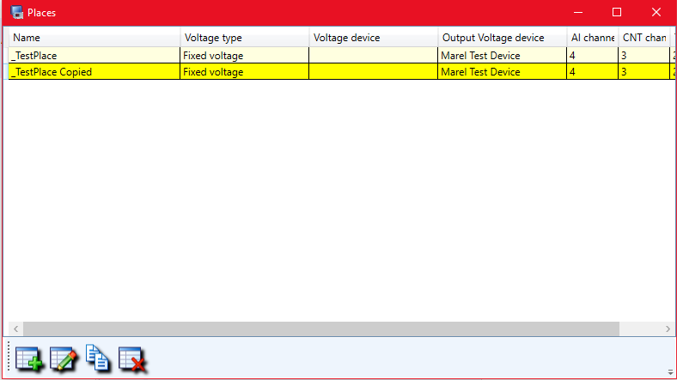

Cancella postazione
Selezionado un elemento dalla lista delle postazioni e cliccando sul tasto Elimina postazione , verrà , dopo aver confermato il messaggio di richiesta di cancellazione, eliminata la postazione precedentemente configurata direttamente dalla lista e non sarà più utilizzabile.
Una postazione eliminata non può essere ripristinata, in caso di errore sarà necessario configurarne una nuova

Gestione postazione
Nel capitolo successivo viene descritta la procedura per creare e configurare un canale, i canali configurati dovranno essere assegnati alla postazione cosicchè all'avvio di un test andremo a salvare i valori letti dei canali. La seguente schermata mostra una postazione configurata , con un prodotto già caricato ed un test già creato è necessario quindi assegnargli i canali creati ( in questo caso abbiamo già due canali configurati ) :
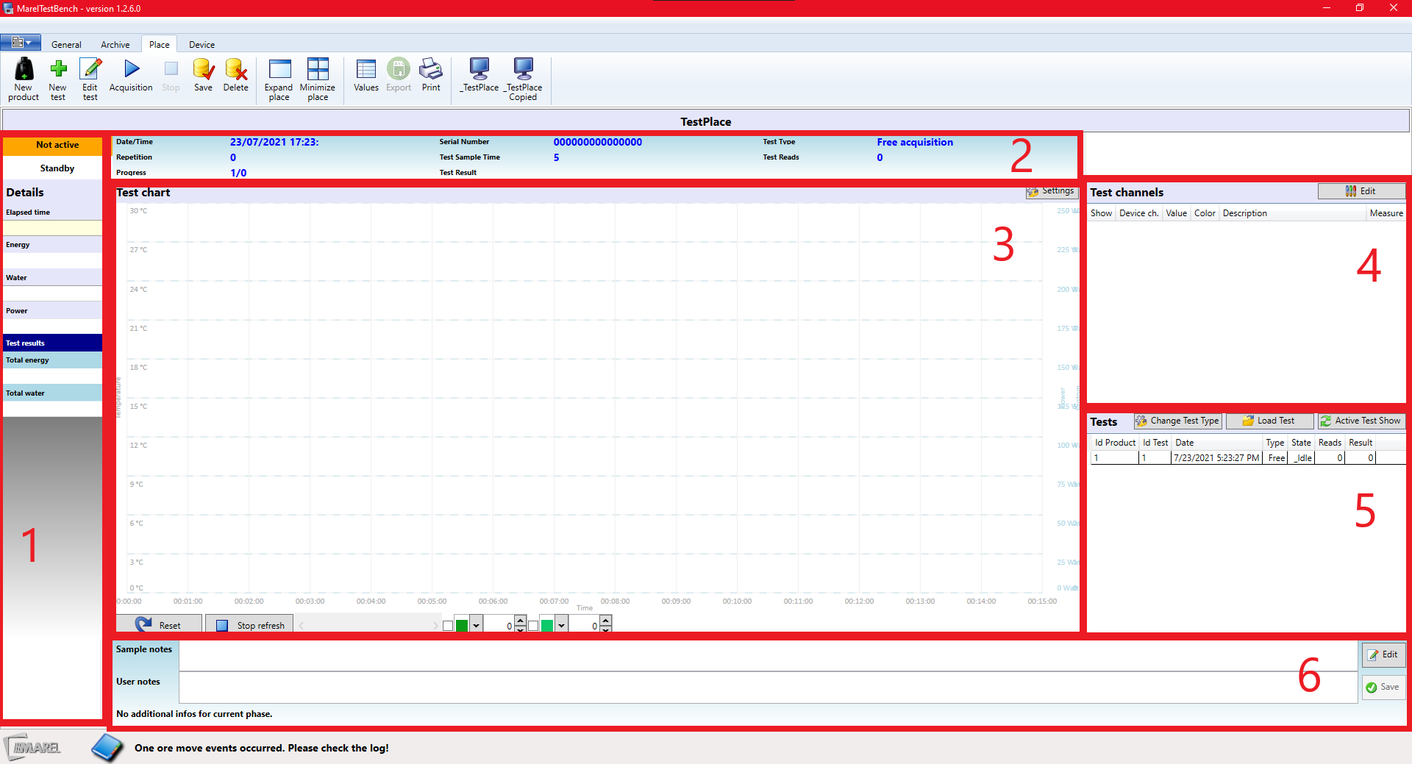
La finestra della postazione è suddivisa in 6 pannelli di seguito vedremo ogni pannello e le sue funzionalità per la gestione della postazione

Pannello contatore [1]
Il pannello contatore ,indice 1 sulla immagine precedente , è per mostrare in maniera facile ed intuitiva alcuni valori letti durante il test dall'alto verso il basso avremo :
- Test state: mostra lo stato del test attuale , se attivo , non attivo o in esecuzione
- Elapsed time : mostra il tempo trascorso dall'inizio dell'acquisizione
- Energy : mostra in tempo reale l'energia consumata
- Water : mostra in tempo reale il valore del flusso di acqua , ovvero quanti litri/minuto vengono utilizzati ( litri/minuto dipende dalla configurazione del modulo utilizzato )
- Power : mostra in tempo reale l'assorbimento elettrico del prodotto
- Total energy : mostra il totale dell'energia consumata durante tutto il test
- Total water : mostra il totale dell'acqua consumata/utilizzata durante tutto il test

Pannello informazioni [2]
Il pannello informazioni, indice 2 nella immagine precedente , è per mostrare in maniera facile ed intuitiva un mix di informazioni tra prodotto ed il test, da sinistra verso destra avremo :
- Date/Time : mostra la data di caricamento del prodotto
- Serial Number : mostra il serial number del prodotto caricato
- Test Type : mostra il tipo di test caricato
- Repetition : mostra il numero di ripetizione impostate sul prodotto
- Test Sample Time : mostra il timer di lettura , ogni quanti andremo a leggere i valori dei canali durante il test
- Test Reads : mostra in tempo reale quante volte abbiamo letto i valori dei canali
- Progress : X/Y , la X è il numero di test attualmente completati mentre Y è il numero di ripetizioni da eseguire
- Test Result : mostra il risultato del test , se ok o non ok , attualmente ancora non è implementato per specifiche del cliente

Pannello grafico [3]
Il pannello grafico in dettaglio :
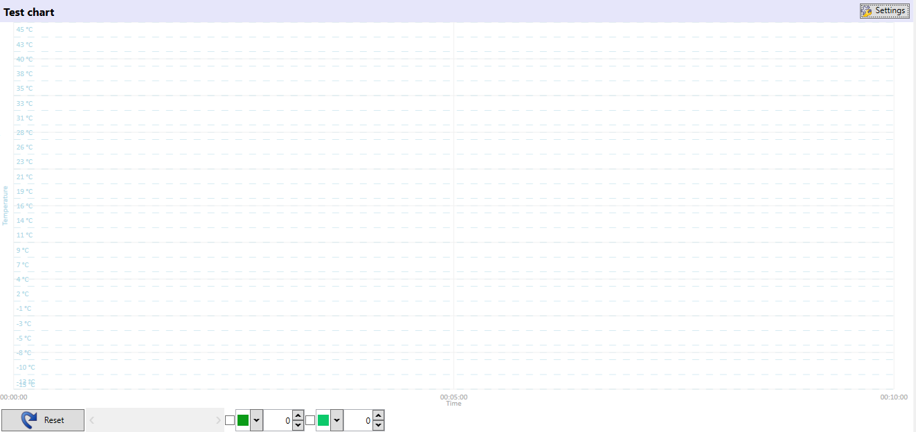
Nel grafico c'è la possibilita di eseguire uno zoom tramite l'utilizzo della rotella del mouse e tramite click destro e sinistro invece si impostano due linee guida verticali, con il click sinistro si imposta la prima linea e con il click destro la seconda linea, queste serviranno per visualizzare la media dei valori nel pannello channel , indice 3 nell'immagine img. Cliccando con il tasto sinistro del mouse e tenendolo premuto invece ci potremo muovere nel grafico in tutte le direzioni fino a che non verrà rilasciato il click.
La barra degli strumenti sotto il grafico ha le seguenti funzioni tasto Reset , tasto Stop Refresh , una barra di scorrimento per muoversi nel grafico e la possibilità di inserire nel grafico due linee guida orizzontali per aiutare la visione dei dati.

Reset
Cliccando il tasto Reset  si resettano le impostazioni grafiche a quelle di default ed eventuali zoom o spostamenti nel grafico verranno riportati a zero.

Scrollbar
La scrollbar presente serve per muoversi avanti o indietro nel grafico, se la durata del test è maggiore del fondoscala dell'asse X , il quale è configurabile tramite le impostazioni grafiche.

Barre orizzontali
Le barre orizzontali 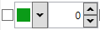 vengono abilitate cliccando sul checkbox iniziale. Cliccando sul colore è possibile modificare il colore di visualizzazione della linea orizzontale mentre aumentando o diminuendo il valore nell'ultimo box questa barra verrà cambierà posizione in base al valore impostate ed in base al fondoscala della temperatura. Il fondoscala della temperatura si può modificare tramite le impostazioni grafiche. Queste barre servono esclusivamente per una visione dei dati più diretta ed aiutare l'operatore a capire quando un valore di temperature supera o scende una determinata soglia.

Impostazioni grafiche
Le impostazioni grafiche sono accessibli cliccando il tasto Settings posto nell angolo in alto a destra ed accederemo alla seguente schermata :
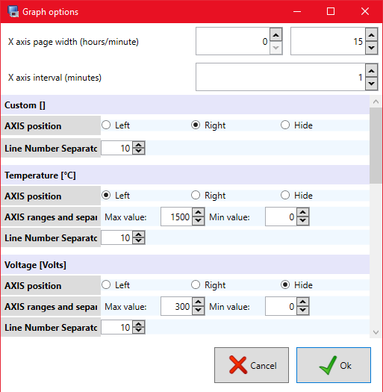
Come impostazioni abbiamo :
- X axis page width (hours/minute) : Abbiamo due box il primo per impostare le ore ed il secondo per impostare i minuti , se la durata del test è di 60 minuti ed il range temporale inserito è di 10 ore e 0 minuti , le linee dei dati occuperanno 1/10 della lunghezza del grafico , aggiornando questi valori aumenteremo o diminuiremo la larghezza e di conseguenza ingrandirà o diminuirà la visibilità del grafico
- X axis interval (minutes) : Imposta tramite il box laterale quanti assi verticali di separazione vogliamo visualizzare impostando il valore ad 1 il grafico visualizzerà un asse verticale per ogni minuto .Questo valore è bene tenerlo sempre in rapporto alla larghezza dell'asse , se impostiamo la larghezza a 10 ore ed inseriamo 1 asse verticale ogni minuto il grafico sarà difficilmente leggibile
Subito dopo le impostazioni dell'asse X , seguono le impostazioni degli assi Y.

Custom[]
Nome | Opzioni | Comando
Position | Sinistra Destra Nascosto | Imposta la visilibità dell'asse Y di riferimento ai lati del grafico o nascosto
Line Number | Campo numberico | Imposta quanti separatori avremo nella scala grafica

Temperature [°C]
Nome | Opzioni | Comando
Position | Sinistra Destra Nascosto | Imposta la visilibità dell'asse Y di riferimento ai lati del grafico o nascosto
Range | Max and min value | Imposta il massimo ed il minimo per il fondoscala dell'asse Y
Line Number | Campo numberico | Imposta quanti separatori avremo nella scala grafica

Voltage [Volts]
Nome | Opzioni | Comando
Position | Sinistra Destra Nascosto | Imposta la visilibità dell'asse Y di riferimento ai lati del grafico o nascosto
Range | Max and min value | Imposta il massimo ed il minimo per il fondoscala dell'asse Y
Line Number | Campo numberico | Imposta quanti separatori avremo nella scala grafica

Power [Watts]
Nome | Opzioni | Comando
Position | Sinistra Destra Nascosto | Imposta la visilibità dell'asse Y di riferimento ai lati del grafico o nascosto
Range | Max and min value | Imposta il massimo ed il minimo per il fondoscala dell'asse Y
Line Number | Campo numberico | Imposta quanti separatori avremo nella scala grafica

Energy [W/h]
Nome | Opzioni | Comando
Position | Sinistra Destra Nascosto | Imposta la visilibità dell'asse Y di riferimento ai lati del grafico o nascosto
Range | Max and min value | Imposta il massimo ed il minimo per il fondoscala dell'asse Y
Line Number | Campo numberico | Imposta quanti separatori avremo nella scala grafica

Pressure [Bar]
Nome | Opzioni | Comando
Position | Sinistra Destra Nascosto | Imposta la visilibità dell'asse Y di riferimento ai lati del grafico o nascosto
Range | Max and min value | Imposta il massimo ed il minimo per il fondoscala dell'asse Y
Line Number | Campo numberico | Imposta quanti separatori avremo nella scala grafica

Flow [L/m]
Nome | Opzioni | Comando
Position | Sinistra Destra Nascosto | Imposta la visilibità dell'asse Y di riferimento ai lati del grafico o nascosto
Range | Max and min value | Imposta il massimo ed il minimo per il fondoscala dell'asse Y
Line Number | Campo numberico | Imposta quanti separatori avremo nella scala grafica

Water [L]
Nome | Opzioni | Comando
Position | Sinistra Destra Nascosto | Imposta la visilibità dell'asse Y di riferimento ai lati del grafico o nascosto
Range | Max and min value | Imposta il massimo ed il minimo per il fondoscala dell'asse Y
Line Number | Campo numberico | Imposta quanti separatori avremo nella scala grafica

Pannello canali [4]
Nella tabella saranno visualizzati i canali assegnati alla postazione. I dati mostrati nella tabella sono :
- Show : Campo selezionabile, mostra / nasconde la linea graficata del canale
- Device ch. : Mostra il dispositivo alla quale è associato il canale
- Value : Mostra l'ultimo valore letto del canale
- Pos.V : Se il mouse viene posizionato sul grafico,mostra il valore letto all'altezza del cursore del mouse
- Color : Visualizza il colore del canale
- Description : Visualizza la descrizione del canale
- Measure : Visualizza l'unità di misura assegnata al canale
Per assegnare un canale alla postazione è necessario cliccare sul tasto Edit ed accederemo alla seguente schermata :
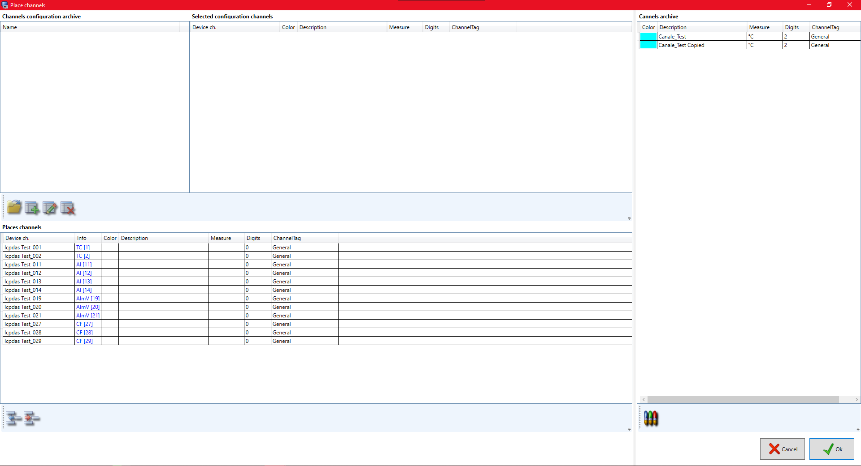
La finestra è divisa in 4 pannelli , Channels configurations archive , Selected configuration channels, Channels archive ed infine Place channels.

Channels configurations archive
Nel pannello archivio configurazioni sono elencate le configurazioni di canali salvate. E' possibile salvare più configurazioni in file diversi e caricarli in base alle proprie necessità, di seguito la descrizione dei tasti:
Icona | Nome | Comando
 | Carica | Carica la configurazione selezionata dalla lista sulla postazione
 | Salva come nuova configurazione | Salva in un nuovo file la configurazione attuale
 | Aggiorna configurazione | Sovrascrive la configurazione selezionata nella lista , con quella attiva nella postazione
 | Elimina configurazione | Elimina la configurazione selezionata dalla lista
Una configurazione eliminata non può essere ripristinata , sarà necessario rifarne un'altra e salvarla in un nuovo file

Selected configuration channels
Nel pannello canali configurazione selezionata , saranno visibili i canali di quella configurazione

Channels archive
Nel pannello archivio canali , sono presenti tutti i canali aggiunti dall'operatore, è possibile aggiungerne dei nuovi senza dover ritornare indietro in Archive→Channels configuration, cliccando sull'icona

Place channels
Nel pannello canali postazione sono presenti tutti i canali dei dispositivi della postazione. Per associare un canale creato a quello della postazione è necessario selezionare il canale della postazione con il click sinistro del mouse , selezionare un canale dalla lista archivio canali e cliccare l'icona 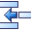 per associarlo , o trascinarlo con il cursore del mouse sopra il pannello. Per disassociare un canale bastera selezionarlo dalla lista dei canali postazione e cliccare sull'icona 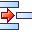

Pannello tests [5]
Nel pannello test troviamo la lista di tutti i test eseguiti collegati a quel prodotto. Abbiamo in questo pannello tre tasti funzione di seguito la descrizione dei tasti :
Icona | Nome | Comando
 | Change Test Type | Modifica i dati del test successivo solo se le repetition sono maggiori di 0
 | Load Test | Selezionando un test dalla lista all'interno del pannello lo si puo caricare per visualizzare i dati salvati ed il grafico del test
 | Active Test Show | Carica direttamente il test in esecuzione o l'ultimo test completato
Il prodotto testato se durante la creazione è stata impostata una repetition maggiore di 0 significa che al termine di un test se ne avvierà un altro automaticamente. Change test type modifica le informazioni del test che verrà eseguito dopo quello in corso, cosi da non dover interrompere il collaudo.

Pannello note [6]
Nel pannello note possiamo inserire degli appunti per il prodotto e per il test. Per abilitare la modifica dei campi è necessario cliccare sul tasto Edit . Una volta completata l'aggiunta delle note per salvarle sarà necessario cliccare sul tasto Save .
Come già spiegato nei paragrafi Test e Product , il campo Sample notes è inerente al prodotto mentre il campo User notes è inerente al test in esecuzione o caricato

Aggiunta e configurazione di un canale
Per aggiungere e configurare un canale dovremo premere il tasto Channels definition per accedere alla seguente schermata :
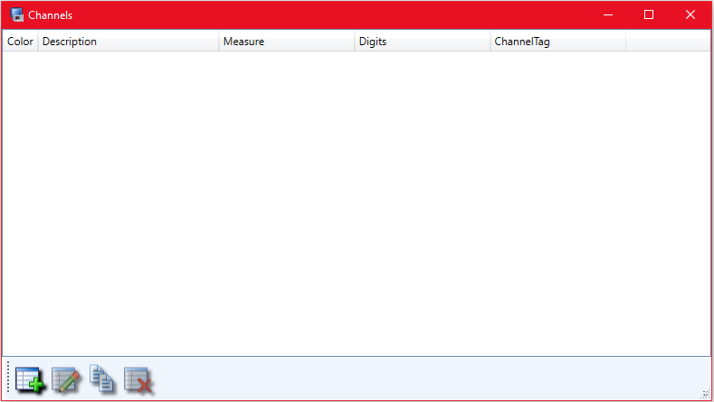
Di seguito la descrizione dei tasti e delle loro funzioni :
Icona | Tasto | Comando
 | Nuovo canale | Aggiunge un nuovo canale alla lista
 | Modifica canale | Modifica il canale selezionato nella lista
 | Copia canale | Copia il canale selezionato ed apre la schermata di configurazione già compilata con i dati di quello precedentemente selezionato
 | Cancella canale | Rimuove canale selezionato dalla lista

Nuovo canale
Cliccando sul tasto Nuovo canale si aprira la seguente schermata dove verrà visualizzata la finestra di configurazione del canale :
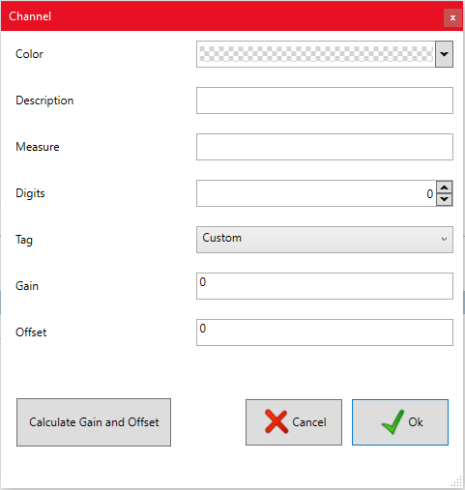
Di seguito vedremo tutte le tipologie di canali configurabili nel sistema , selezionabili dal campo Tag.

General
Viene utilizzato per la lettura delle termocoppie
Nome | Comando
Color | Seleziona il colore del canale, sarà anche il colore della linea dei valori nel grafico
Description | Campo di testo, descrizione del canale
Measure | Campo di testo, unità di misura del canale, è un campo di testo basterà scrivere °C , °K , Bar , W etc..
Digits | Campo numerico, indica il numero delle cifre dopo la virgola da visualizzare
Tag | Tipologia del canale

Energy
Viene utilizzato per la visualizzazione dell'energia consumata dall'inizio della prova
Nome | Comando
Color | Seleziona il colore del canale, sarà anche il colore della linea dei valori nel grafico
Description | Campo di testo, descrizione del canale
Measure | Campo di testo, unità di misura del canale, è un campo di testo basterà scrivere °C , °K , Bar , W etc..
Digits | Campo numerico, indica il numero delle cifre dopo la virgola da visualizzare
Tag | Tipologia del canale

Power
Viene utilizzato per la visualzzazione del consumo istantaneo della potenza
Nome | Comando
Color | Seleziona il colore del canale, sarà anche il colore della linea dei valori nel grafico
Description | Campo di testo, descrizione del canale
Measure | Campo di testo, unità di misura del canale, è un campo di testo basterà scrivere °C , °K , Bar , W etc..
Digits | Campo numerico, indica il numero delle cifre dopo la virgola da visualizzare
Tag | Tipologia del canale

Voltage
Viene utilizzato per la visualizzazione della tensione di alimentazione
Nome | Comando
Color | Seleziona il colore del canale, sarà anche il colore della linea dei valori nel grafico
Description | Campo di testo, descrizione del canale
Measure | Campo di testo, unità di misura del canale, è un campo di testo basterà scrivere °C , °K , Bar , W etc..
Digits | Campo numerico, indica il numero delle cifre dopo la virgola da visualizzare
Tag | Tipologia del canale

Water
Viene utilizzato per la visualizzazione dei litri consumati dall'inizio della prova
Nome | Comando
Color | Seleziona il colore del canale, sarà anche il colore della linea dei valori nel grafico
Description | Campo di testo, descrizione del canale
Measure | Campo di testo, unità di misura del canale, è un campo di testo basterà scrivere °C , °K , Bar , W etc..
Digits | Campo numerico, indica il numero delle cifre dopo la virgola da visualizzare
Tag | Tipologia del canale
Impulse/Measure | Campo numerico , imposta il numero degli impulsi per aumentare di 1 l'unità di misura ( Es. Impostando 100 e Measure “L” significa che ogni 100 impulsi letti corrispondo ad 1 litro utilizzato )

Pressure
Viene utilizzato per la visualizzazione della pressione, il massimo ed il minimo per la graficazione sono RangeV1 e RangeV2
Nome | Comando
Color | Seleziona il colore del canale, sarà anche il colore della linea dei valori nel grafico
Description | Campo di testo, descrizione del canale
Measure | Campo di testo, unità di misura del canale, è un campo di testo basterà scrivere °C , °K , Bar , W etc..
Digits | Campo numerico, indica il numero delle cifre dopo la virgola da visualizzare
Tag | Tipologia del canale
Gain | Campo numerico, calcolato in rapporto al valore letto ed il valore impostato per un ingegnerizzazione del canale
Offset | Campo numerico, calcolato in rapporto al valore letto ed il valore impostato per un ingegnerizzazione del canale

Custom
Viene utilizzato quando si hanno ingressi non configurati ed il massimo ed il minimo per la graficazione sono RangeV1 e RangeV2
Nome | Comando
Color | Seleziona il colore del canale, sarà anche il colore della linea dei valori nel grafico
Description | Campo di testo, descrizione del canale
Measure | Campo di testo, unità di misura del canale, è un campo di testo basterà scrivere °C , °K , Bar , W etc..
Digits | Campo numerico, indica il numero delle cifre dopo la virgola da visualizzare
Tag | Tipologia del canale
Gain | Campo numerico, calcolato in rapporto al valore letto ed il valore impostato per un ingegnerizzazione del canale
Offset | Campo numerico, calcolato in rapporto al valore letto ed il valore impostato per un ingegnerizzazione del canale

Flow
Viene utilizzato per la graficazione del flusso di acqua , il massimo ed il minimo per la graficazione sono RangeV1 e RangeV2
Nome | Funzione
Color | Seleziona il colore del canale, sarà anche il colore della linea dei valori nel grafico
Description | Campo di testo, descrizione del canale
Measure | Campo di testo, unità di misura del canale, è un campo di testo basterà scrivere °C , °K , Bar , W etc..
Digits | Campo numerico, indica il numero delle cifre dopo la virgola da visualizzare
Tag | Tipologia del canale
Gain | Campo numerico, calcolato in rapporto al valore letto ed il valore impostato per un ingegnerizzazione del canale
Offset | Campo numerico, calcolato in rapporto al valore letto ed il valore impostato per un ingegnerizzazione del canale
Per i canali dove sono previsti i campi Gain e Offset, per calcolare entrambi i valori basterà cliccare sul bottone Calculate Gain and Offset per accedere alla seguente finestra :
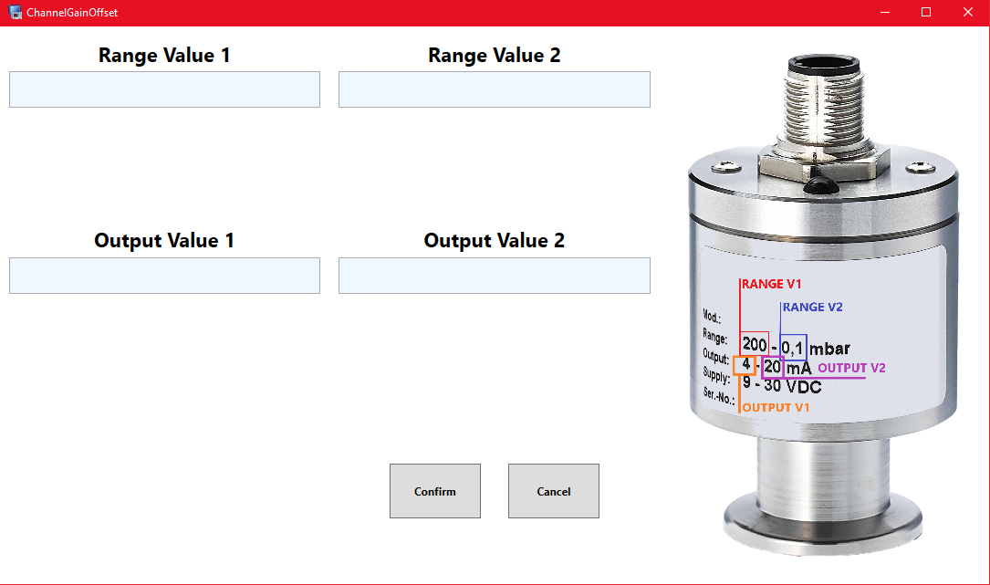
I valori da impostare sono i seguenti
- Range value 1 : Campo numerico , il primo valore del campo range che si legge sull'etichetta del trasduttore che si sta utilizzando
- Range value 2 : Campo numerico , il secondo valore del campo range che si legge sull'etichetta del trasduttore che si sta utilizzando
- Output value 1 : Campo numerico , il primo valore del campo output che si legge sull'etichetta del trasduttore che si sta utilizzando
- Output value 2 : Campo numerico , il secondo valore del campo output che si legge sull'etichetta del trasduttore che si sta utilizzando
Confermare l'operazione cliccando sul bottone OK . Una volta creato un canale se lo si vuole utilizzare per un test sarà necessario assegnarlo alla postazione per questo vedere la sezione Gestione Postazione. E' importante inserire questi dati perchè essendo canali dove è prevista un ingegnerizzazione del valore i campi Range V1 e RangeV2 sono utilizzati come fondoscala del canale per la graficazione, di conseguenza se non vengono inseriti questi dati avremo una linea piatta.

Modifica canale
E' possibile modificare un canale dopo averlo aggiunto , basterà selezionarlo dalla lista e cliccare sul tasto Modifica canale , il canale sarà evidenziato di giallo se selezionato :
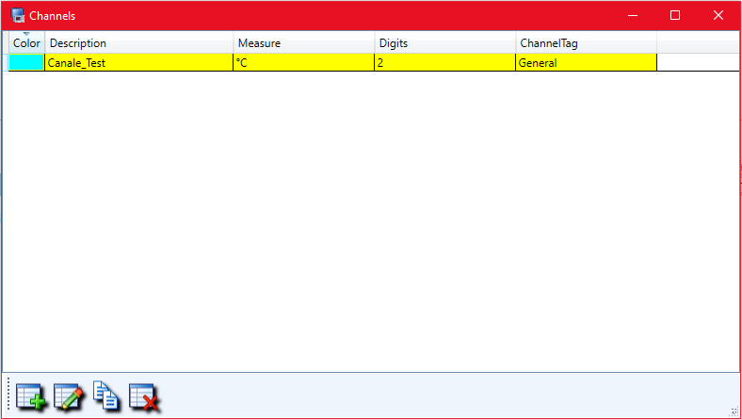
Dopo aver cliccato sul tasto si aprirà la stessa schermata con la quale abbiamo aggiunto il canale ma con la differenza che i campi Color, Description, Measure, Digit e Tag saranno già compilati. Una volta modificato uno o più campi basterà cliccare OK per confermare le modifiche ed aggiornare il canale con le nuove informazioni.

Copia canale
Selezionado un canale dalla lista e cliccando sul tasto Copia canale , si aprirà una schermata con i campi Color, Description, Measure, Digit e Tag già compilati , i quali si potranno modificare come si preferisce , l'unica differenza dal comando di modifica è che confermando premendo OK si aggiungerà alla lista dei canali un ulteriore canale. Nella seguente finestra come esempio è stata copiata il canale Canale_Test modificando solo il campo Description aggiungendo “Copied” e cliccando OK.
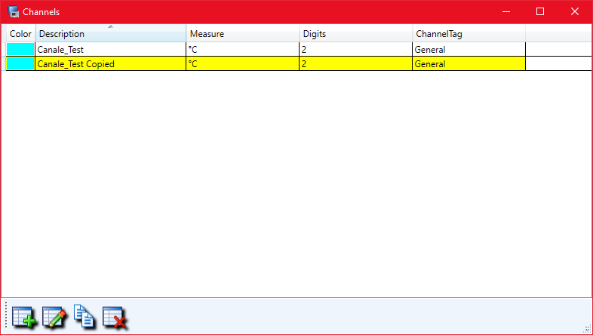

Cancella canale
Selezionado un canale dalla lista dei canali e cliccando sul tasto Elimina canale , verrà , dopo aver confermato il messaggio di richiesta di cancellazione, eliminato il canale precedentemente configurato direttamente dalla lista e non sarà più utilizzabile.
Un canale eliminato non può essere ripristinato, in caso di errore sarà necessario configurarne uno nuovo

Tabella canali
La tabella canali è suddivisa in 8 colonne , di seguito la spiegazione di ogni campo presente :
- Device ch. : Descrive il tipo di canale e tra le parentesi quadre l'indice del canale in base ai dispositivi collegati in sequenza
- Offset : Indica l'offset del canale dopo la calibrazione, default è 0
- Gain : Indica il guadagno del canale dopo la calibrazione, default è 1
- Read : Indica il valore letto su quel canale dal dispositivo
- Var : Indica la varianza tra una lettura e l'altra , più è stabile a 0 e più è precisa la lettura
- Calibrated : Indica il valore calibrato , cambia in base al guadagno e offset impostato
- First : Indica il primo valore durante la calibrazione salvato per il calcolo dell'offset e del guadagno
- Second : Indica il secondo valore duratne la calibrazione salvato per il calcolo dell'offset e del guadagno

Products
Per aprire l'archivio dei prodotti testati sarà necessario cliccate sul tasto Products per accedere alla seguente schermata :
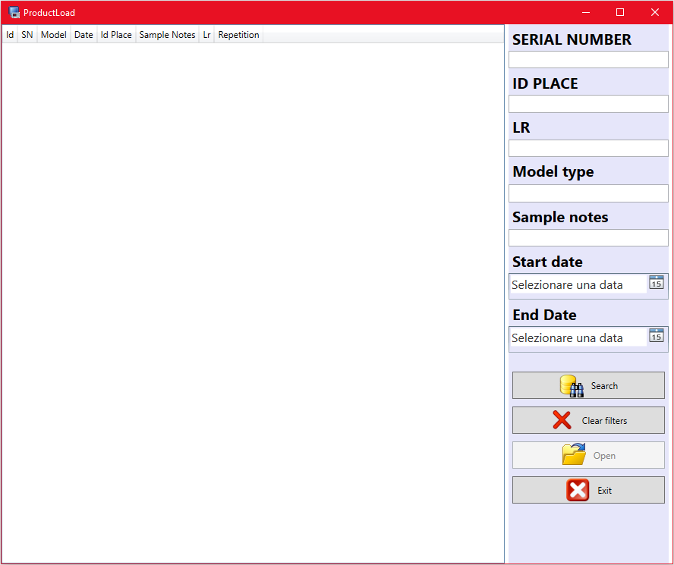
Come campi di ricerca abbiamo :
- Serial Number : Campo di testo, inserire il seriale o parte di esso con cui è stato creato il prodotto
- Id Place : Campo di testo, inserire l'id postazione con cui è stato testato il prodotto
- LR : Campo di testo , lotto produzione , *questo campo benchè presente non è ancora implementato da specifiche cliente*
- Model Type : Campo di testo , inserire il tipo di modello o parte di esso con cui è stato creato il prodotto
- Sample Notes : Campo di testo, inserire le note o parte di esse con cui è stato creato il prodotto
- Start date : Campo data, selezionare una data di partenza per la ricerca dei prodotti ( da dd/mm/yyyy a –/–/—-)
- End date : Campo data, selezionare una data di fine per la ricerca dei prodotti ( da –/–/—- a dd/mm/yyyy)
Di seguito troviamo il funzionamento dei tasti posti alla fine dei filtri di ricerca :
Icona | Nome | Comando
 | Search | Avvia la ricerca nel database in base ai filtri impostati
 | Clear filters | Azzera tutti i campi filtri impostati
 | Open | Apre il prodotto selezionato dalla lista , il prodotto caricato sarà accessibile solo per la fruizione dei dati salvati, non si potranno eseguire dei test ma solo visualizzare quelli già eseguiti o esportare dei dati
 | Exit | Chiude la finestra di archivio prodotti

Place Tab
Nella sottosezione Place ci sono tutte le funzionalità per gestire il collaudo. Ora vedremo in dettaglio la gestione del Prodotto , del Test e delle altre funzioni della postazione.

Product
Per prodotto si intende l'oggetto che si andrà a testare. La gestione dello stesso è divisa in due parti , creazione del prodotto e caricamento di un prodotto già esistente , qualora fosse necessario eseguire altri test su un prodotto precedentemente creato.

New Product
Per creare un prodotto è necessario cliccare sul bottone New Product e si accederà alla seguente schermata :
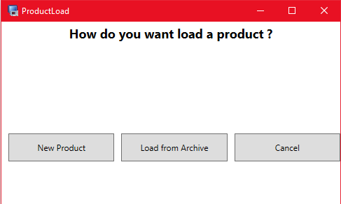
Si chiede di scegliere come caricare il prodotto , ovvero creare un nuovo prodotto dal tasto New product o caricarne uno dall'archivio dei prodotto già creati Load from archive o cancellare l'operazione cliccando Cancel. Il caricamento dall'archivio è tale e quale al paragrafo precedente con l'eccezione che il prodotto caricato verrà associato alla postazione selezionata e si potranno eseguire nuovi test sullo stesso che verranno accodati da quelli già fatti in precedenza .
Cliccando su New Product accediamo alla seguente schermata :
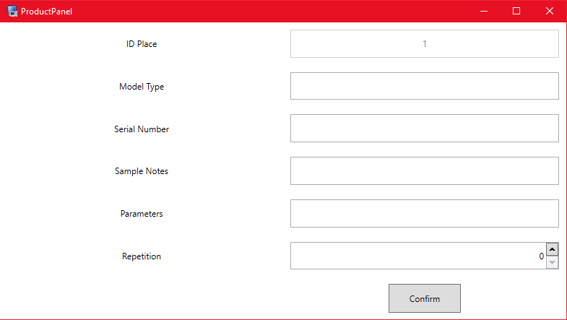
I campi richiesto per la creazione sono i seguenti :
- ID Place : Non modificabile, indica l'id della postazione alla quale si associerà il prodotto
- Model Type : Campo di testo, inserire il modello del prodotto qualora ne fosse provvisto o una descrizione per facilitarne la ricerca nell'archivio
- Serial Number : Campo di testo, inserire il numero seriale del prodotto qualore ne fosse provvisto o un codice per facilitarne la ricerca nell'archivio
- Sample Notes : Campo di testo, inserire una nota dell'operatore che esegue il test qualora notasse una deformazione del prodotto o semplicemente appuntarsi una particolarità dello stesso
- Parameter : Campo di testo, inserire dei parametri del prodotto qualora fossero necessari
- Repetition : Campo numerico, inserire il numero di test che si vogliono eseguire per il prodotto . Ad esempio inserendo 5 , significa che verranno eseguiti 5 test , alla fine di uno inizierà automaticamente quello successivo al completamento della serie di test potremmo in ogni caso eseguire un altro test manualmente , basterà crearne uno nuovo. Inserendo invece 0 dovremmo creare dei test singolarmente ed eseguirli manualmente uno alla volta.
Confermare la creazione del prodotto premendo il tasto OK.

Test
Per creare un nuovo test è necessario innanzitutto aver già creato un prodotto altrimenti il tasto non verrà abilitato poi sarà necessario cliccare sul tasto Test per accedere alla seguente schermata :
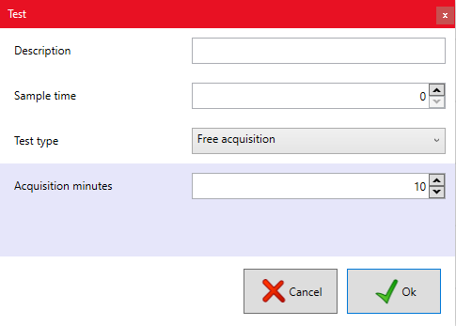
I campi da compilare sono :
- Description : Campo di testo, descrizione del test a scelta dell'utente
- Sample time : Campo numerico, indica ogni quanti secondi leggere i valori dei canali
- Test Type : Selezionare il tipo di test che si vuole eseguire dalla lista tipi
per completare la creazione del test cliccare il tasto OK altrimenti Cancel per annulare l'operazione. Una volta confermata la creazione del test si attiveranno altre funzioni della postazione che vedremo nel paragrafo successivo. In base alla scelta del Test Type potremo avere diversi campi da compilare e/o modificare di seguito vedremo i campi specifici per tutti i tipi di test.

Test Type
I test selezionabili nel campo Test Type nel menu di creazione sono : Free acquisition e Power start ognuno ha dei campi configurabili.

Free Acquisition
La Free acquisition è un test che legge e salva tutti i valori di tutti i canali configurati per la prova. I parametri configurabili per questo test sono
Nome | Comando
Acquisition minutes | Imposta in minuti , la durata dell'acquisizione ovvero per quanto tempo il test viene eseguito salvando i valori letti

Power Start
La Power start è un test che legge e salva tutti i valori di tutti i canali configurati per la prova a differenza della Free acquisition questo test necessita obbligatoriamente di almeno un canale Power configurato dal quale rilevare la potenza e partire con l'acquisizione. Cliccando su Start acquisition per avviare l'acquisizione , il power start non inizierà a salvare i dati finchè non rileva che il livello di potenza impostato è stato superato e si interromperà automaticamente quando il livello di potenza scenderà sotto la soglia impostata. Di seguito i campi configurabili per il Power start
Nome | Comando
Acquisition minutes | Imposta in minuti , la durata dell'acquisizione ovvero per quanto tempo il test viene eseguito salvando i valori letti
Power threshold (W) | Imposta il livello minimo di potenza per iniziare l'acquisizione ed interromperla
Timer after the end (s) | Imposta in secondi, dopo quanto tempo interrompere l'acquisizione da quando il livello di potenza è sceso sotto la soglia impostata nel campo Power threshold
Ad esempio impostando 100 Watt come Power threshold ed avviando un collaudo l'acquisizione dei valori letti iniziera solamente quando il primo canale configurato con il tag Power leggerà una potenza superiore a 100 Watt ed impostando 30 secondi nel campo Timer after the end , signifchera , una volta che la potenza letta sarà inferiore a 100 Watt , continuare a leggere e salvare i valori dei canali per un ulteriore 30 secondi.

Edit test
Per modificare il test creato sarà necessario cliccare sul tasto Edit test per accedere ad una schermata uguale a quella di creazione , con la differenza che i campi saranno già compilati con il test attivo. Il test potrà essere modificato fino a quando non si avvia un acquisizione , una volta avviata se si vuole apportare delle modifiche sarà obbligatorio fermare il test e crearne uno nuovo.

Start acquisition
Per avviare il test cliccare sul tasto Start acquisition . Prima dell'avvio verrà richiesto o di configurare dei canali se non sono stati aggiunti alle impostazioni della postazione o di confermare la schermata del pretest dove verranno mostrati i canali configurati.

Stop acquisition
Per interrompere il test in esecuzione cliccare il tasto Stop . Del test interrotto non verranno salvati i dati acquisiti.
Il test una volta interrotto non può essere recuperato

Expand place/Minimize place
Tramite il tasto Expand place e Minimize place , il primo imposta la postazione selezionata a tutto schermo , mentre il secondo la ripristina giù.

Values
Cliccando il tasto Values , accederemo alla schermata di visualizzazione di tutti i canali della postazione e dei relativi valori letti in tempo reale.

Export
Cliccando il tasto Export è possibile salvare tutti i dati del test selezionato in un comodo file csv. Si potrà scegliere il percorso di esportazione tramite l'esplora file di Windows.

Print
Cliccando sul tasto Print verrà stampato un resoconto della postazione e del collaudo eseguito. Basterà selezionare la stampante dal menù di stampa e cliccare OK. Si visualizzerà un anteprima del documento e sarà necessario confermare la stampa premendo il tasto Print nella seguente schermata :
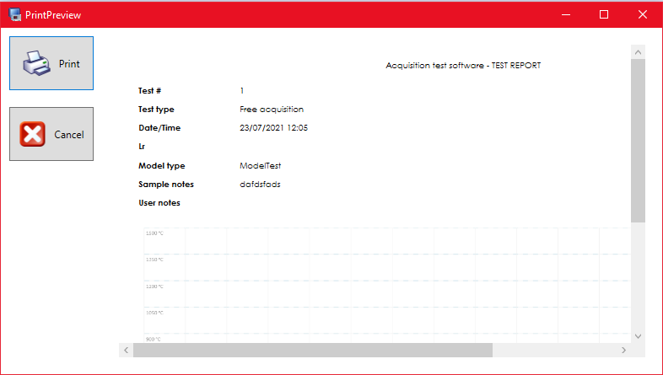

Device Tab
In questa sottosezione abbiamo disponibili due tasti funzioni di seguito la descrizione
Icona | Nome | Comando
 | Minimize device | Minimizza la schermata del dispositivo aperta per ritornare alla schermata principale
 | Show temperature window | Apre la finestra delle temperature

Riassunto come avviare un collaudo
Nei paragrafi precedenti abbiamo visto tutte le funzionalità del programma. Il sistema viene consegnato già configurato per cui non sarà necessaria la configurazione né di postazioni né di device.
Avviare il programma dall'icona sul desktop 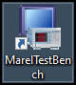 , nella schermata principale selezionare la postazione dove si vuole eseguire il collaudo e cliccare New Product . Creato il prodotto da collaudare dovremmo creare un tipo di test, cliccando sul tasto New test . Eseguiti questi due passaggi se necessario dovremmo associare i canali , precedentemente configurati, ai dispositivi di acquisizione premendo il tasto Edit ed infine cliccare sul tasto Acquisition per avviare il collaudo.
Tutti i prodotti collaudati e tutti i test eseguiti sono archiviati e salvati nel database locale e sono sempre fruibili tramite il tasto Archive —> Products

